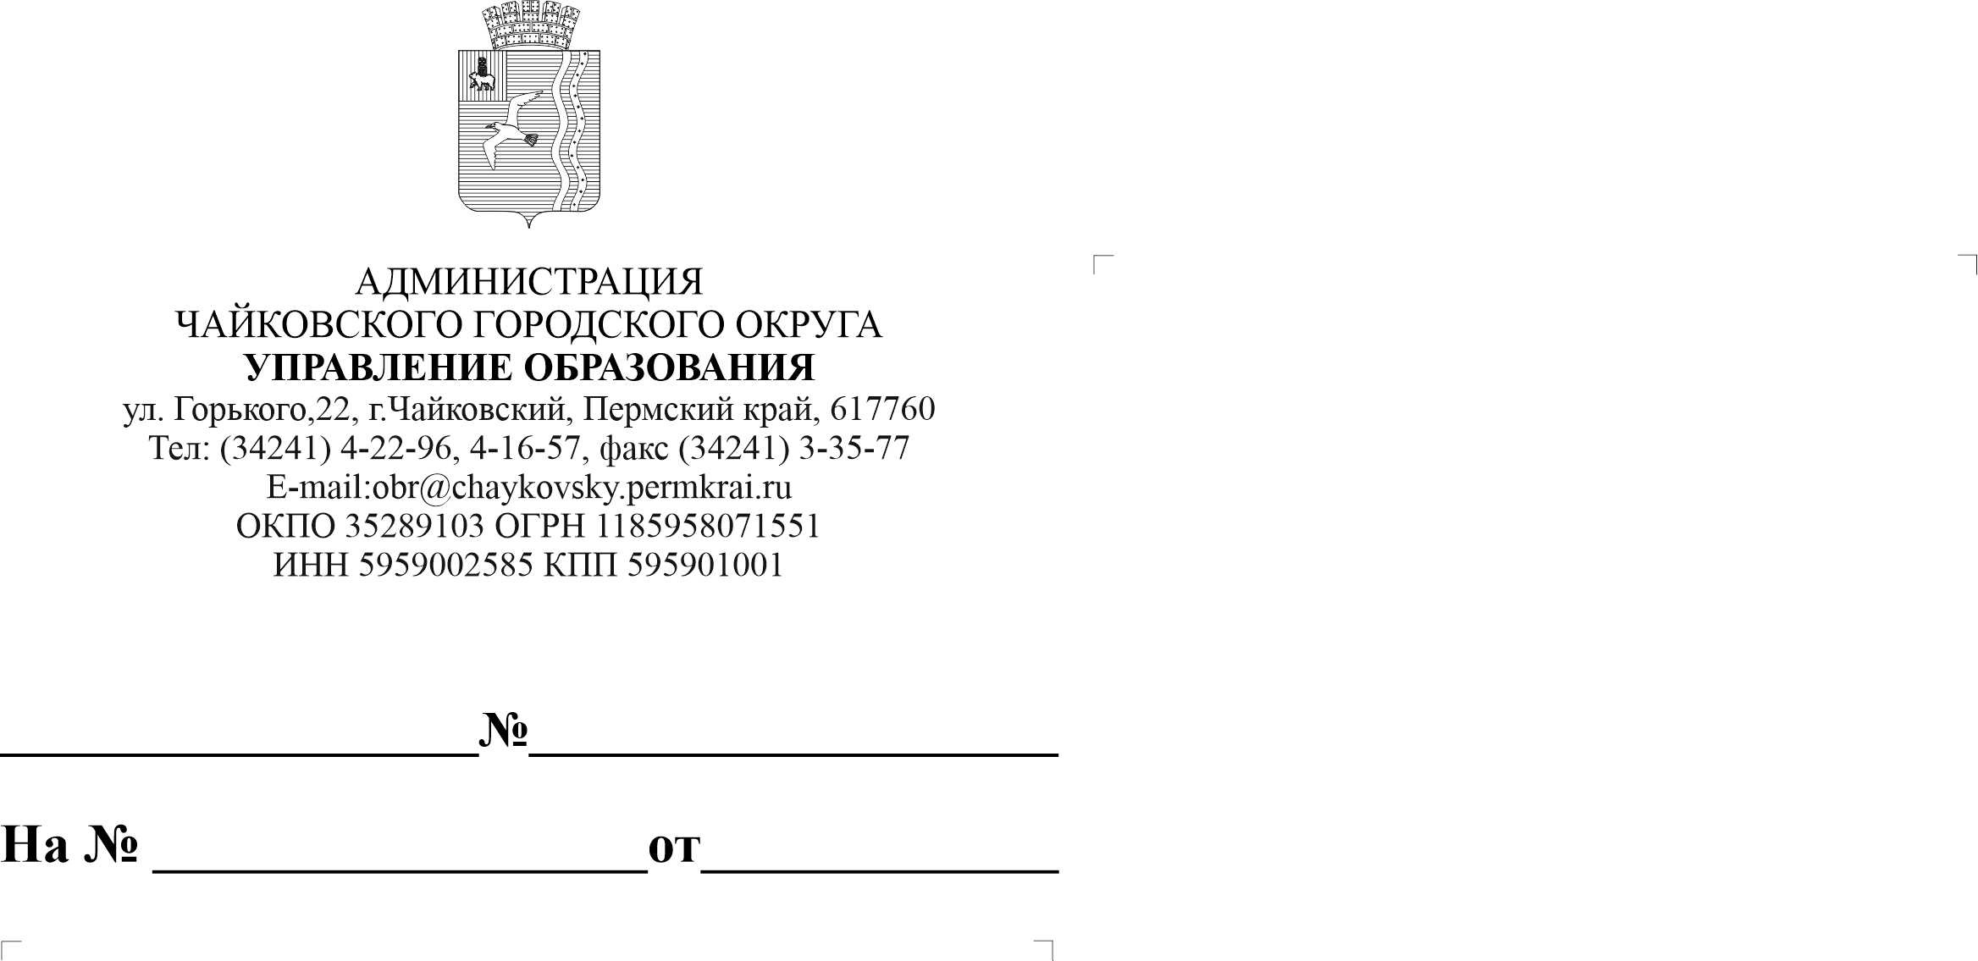
Об организации работы с общественными наблюдателями
30.01.2026

07-01-28-219

Руководителям образовательных организаций

В соответствии с пунктом 66 Порядка проведения государственной итоговой аттестации по образовательным программам среднего общего образования, утверждённого приказом Министерства просвещения Российской Федерации и Федеральной службы по надзору в сфере образования и науки от 4 апреля 2023 г. № 232/552 и пунктом 57 Порядка проведения государственной итоговой аттестации по образовательным программам основного общего образования, утверждённого приказом Министерства просвещения Российской Федерации и Федеральной службы по надзору в сфере образования и науки от 4 апреля 2023 г. № 232/551, на основании приказа Федеральной службы по надзору в сфере образования и науки от 26 августа 2022 г. № 924 «Об утверждении Порядка аккредитации граждан в качестве общественных наблюдателей при проведении государственной итоговой аттестации по образовательным программам основного общего и среднего общего образования, всероссийской олимпиады школьников и олимпиад школьников», приказом Министерства образования и науки Пермского края от 28.01.2026 г. № 26-01-06-88 «Об организации работы по аккредитации граждан в качестве общественных наблюдателей при проведении государственной итоговой аттестации по образовательным программам основного общего и среднего общего образования на территории Пермского края в 2026 году» Управление образования администрации Чайковского городского округа просит в срок до 20.02.2026 г.:
- довести до родителей обучающихся 8-х и 10-х классов информацию о возможности участия в государственной итоговой аттестации по образовательным программам основного общего и среднего общего образования (далее – ГИА) в качестве общественных наблюдателей;
- обеспечить участие общественных наблюдателей в ГИА согласно квоте (приложение № 1);
- предоставить в отдел общего образования заявления на аккредитацию граждан в качестве общественных наблюдателей в местах проведения ГИА в пунктах проведения экзаменов (далее – ППЭ) (приложение №2) и согласия на обработку персональных данных (приложение №3) (заявления оформляются разборчивым почерком);
- включить общественных наблюдателей в график общественного наблюдения за ходом проведения ГИА на территории Чайковского городского округа, размещенный по ссылке https://disk.yandex.ru/i/UqF_ydrlqwMLkg (запись производим на свободные даты; все графы Яндекс – таблицы обязательны для заполнения).
Для участия в основном государственном экзамене рекомендуем направлять родителей обучающихся 8 классов, в едином государственном экзамене – родителей обучающихся 10 классов.
Дополнительно сообщаем, что в апреле 2026 года отделом общего образования с общественными наблюдателями будет проведена учеба по вопросу осуществления общественного наблюдения в ППЭ ОГЭ и ЕГЭ в 2026 году.
По возникающим вопросам обращаться к главному специалисту отдела общего образования Управления образования Моисеевой Ю.А. (кабинет 209, тел. 4-16-03).

Приложения: Приложение № 1 в форматеWord в 1 экз.
Приложение № 2 в форматеWord в 1 экз.
Приложение № 3 в формате Word в 1 экз.

И.о. начальника Управления образования
администрации Чайковского городского округ В.В. Неустроева

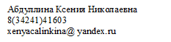

Приложение 1
к письму Управления образования
от 30.01.2023 г. № 07-01-28-219

Установленная квота общественных наблюдателей для участия в
ГИА – 2026 г.

Наименование ОО | Квота (кол-во чел-к)
 | ЕГЭ | ОГЭ
МБОУ СОШ № 1 | 2
МАОУ СОШ НьюТон | 2
МАОУ СОШ № 4 | -
МБОУ СОШ № 7 | 3
МБОУ СОШ № 8 | 3
МАОУ Гимназия | 6
МАОУ СОШ №10 | 13
МБОУ СОШ № 11 | -
МБОУ СОШ № 12 | -
МБОУ СОШ п. Прикамский | 2
МБОУ Марковская СОШ | 2
МБОУ Фокинская СОШ | 1

